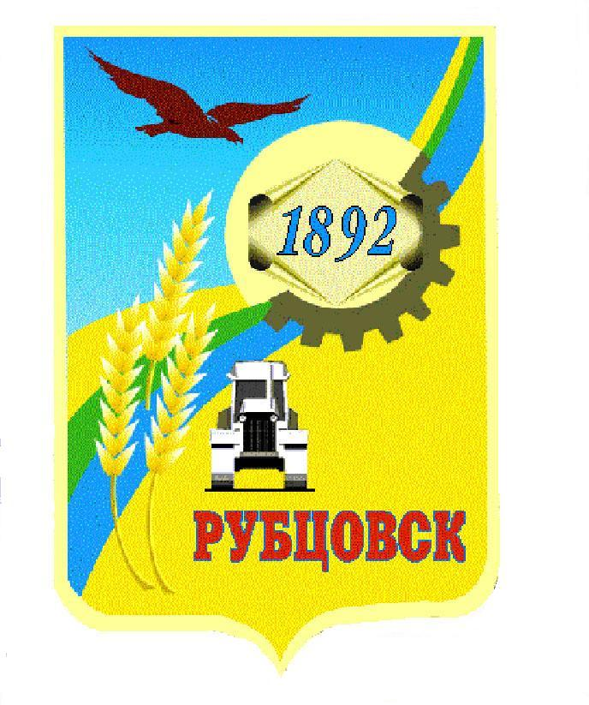
Администрация города Рубцовска
Алтайского края

ПОСТАНОВЛЕНИЕ

25.11.2022 № 3866

О внесении изменений в постановление Администрации города Рубцовска Алтайского края от 24.03.2022 № 794 «Об утверждении Положения об оплате труда работников муниципального бюджетного учреждения «Спортивный клуб «Торпедо»

В целях упорядочения системы оплаты труда, системы премирования и социальных гарантий работников муниципального бюджетного учреждения «Спортивный клуб «Торпедо», в соответствии с постановлением Администрации города Рубцовска Алтайского края от 21.10.2022 № 3402 «Об индексации с 1 октября 2022 года оплаты труда работников муниципальных учреждений», руководствуясь статьями 55, 58, 70 Устава муниципального образования город Рубцовск Алтайского края, ПОСТАНОВЛЯЮ:
1. Внести в постановление Администрации города Рубцовска Алтайского края от 24.03.2022 № 794 «Об утверждении Положения об оплате труда работников муниципального бюджетного учреждения «Спортивный клуб «Торпедо» (далее – Положение) изменение, изложив приложение 1 к Положению в новой редакции согласно приложению к постановлению.
2. Опубликовать настоящее постановление в газете «Местное время» и разместить на официальном сайте Администрации города Рубцовска Алтайского края в информационно-телекоммуникационной сети «Интернет».
3. Настоящее постановление вступает в силу после его официального опубликования в газете «Местное время» и распространяет свое действие на правоотношения, возникшие с 01 октября 2022 года.
4. Контроль за исполнением настоящего постановления возложить на заместителя Главы Администрации города Рубцовска Мищерина А.А.

Глава города Рубцовска Д.З. Фельдман

Приложение
к постановлению Администрации
города Рубцовска Алтайского края
от 25.11.2022 № 3866

«Приложение 1
к Положению об оплате труда
работников муниципальных
бюджетных учреждений культуры
и дополнительного образования,
подведомственных
МКУ «Управление культуры,
спорта и молодежной политики»
г. Рубцовска

Минимальные размеры
окладов (должностных окладов)
№ п/п | Наименование должности | Минимальный размер оклада (должностного оклада) (руб.)
 | Основной персонал
1. | Инструктор по спорту | 4014
2. | Бухгалтер | 3580
3. | Инженер по охране труда и технике безопасности | 3580
4. | Специалист по персоналу | 3580
5. | Медицинская сестра | 3580
6. | Энергетик | 3580
7. | Экономист | 3580
8. | Заведующий хозяйством | 3037
9. | Слесарь-сантехник | 2713
10. | Кассир | 2604
11. | Секретарь | 2604
12. | Столяр, плотник | 2387
13. | Ремонтировщик | 2387
14. | Рабочий по комплексному обслуживанию зданий | 2278
15. | Электромонтер по ремонту и обслуживанию оборудования | 2278
16. | Сторож, вахтер | 2170
17. | Уборщик служебных помещений | 2170
18. | Дворник | 2170
19. | Водитель мототранспортных средств | 2170
20. | Рабочий по благоустройству | 2170
21. | Гардеробщик | 2170
22. | Руководитель центра тестирования ГТО | 5200
23. | Главный судья центра тестирования ГТО | 4160
24. | Администратор центра тестирования ГТО | 3120

